1. Implementar una animación sobre el Vòrtex haciéndolo rotar sobre el eje Z. (Se puede hacer en un Script).

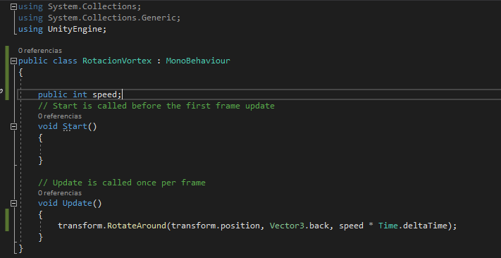

- Creamos un Script para la rotación del Vortex, le he puesto RotacionVortex y se lo he asignado al Vortex. En el Script declaro una variable entera publica que usare luego en el método de void Update(). Aquí llamaremos al transform.RotateAround que es el método que existe ya por defecto y le pasaremos 3 parametros. El primero es la posición, que es el propio centro de nuestro Vortex, luego asignaremos el eje que queremos rotar. Vector3 guarda el eje X, Y y Z, por ello asignamos el back que es el Z, y finalmente utilizamos la variable speed asignada arriba que nos servirá para verla visualmente en Unity y poder modificarla. Lo multiplicamos por Time.deltaTime que lo trae por defecto Unity esto se utiliza porque cada maquina tiene una potencia distinta y un refresco de frames diferentes y este Time.deltaTime se adapta.

2. Convertir el objecto Vortex en prefab, borrar el objecto Vortex original y poner unos cuantos Vortex sobre el terreno del juego. Probar el juego.

- Únicamente he arrastrado el objeto Vortex, a la carpeta Prefabs lo he eliminado del Hierarchy y he arrastrado el prefabs del Vortex a los lugares que he querido declararlo en mi Scene.

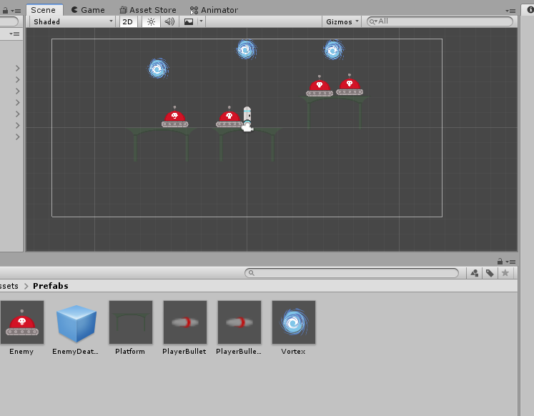

1. Comentar el código i explicar el funcionamiento del Script EnemyRespawner. Pensar como es podría modificar el código para que la regeneración de enemigos sea más o menos frecuente.

-

4. Implementar el marcador del juego utiliza la herramienta de generación de GUI de Unity. Explicar los pasos que se han seguido.

5. Hacer un listado con los conceptos introducidos en este documento, indicar la página y explicar qué son y para que se utilizan.